1 Клиентская часть приложения
На скриншоте отображен графический интерфейс вкладки «Клиент». В поле URL введен адрес http://example.com/, выбран метод GET. В области ответа показан статус 200 OK, заголовки (включая Content-Type: text/html) и тело ответа с HTML-кодом страницы. Работа клиента подтверждена.
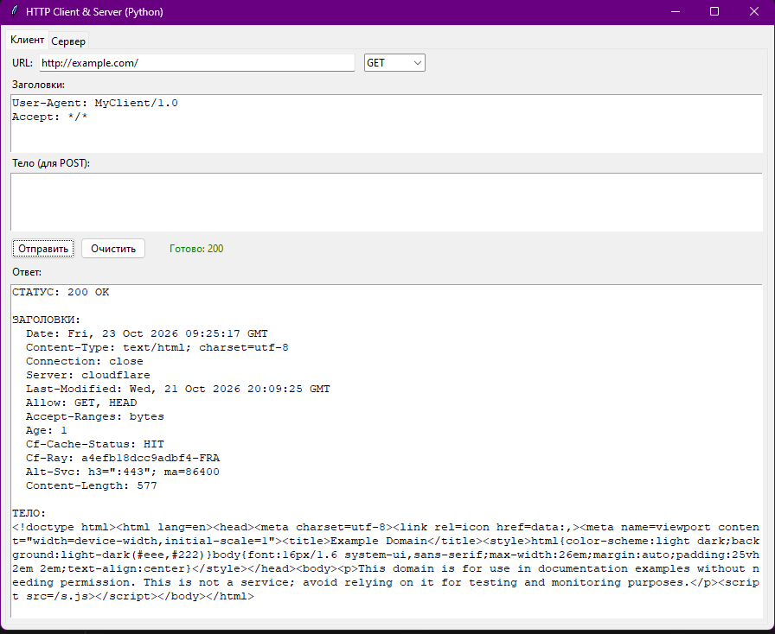
Рисунок 1 — Вкладка «Клиент» после GET-запроса на http://example.com
Вкладка «Клиент» с введенным URL http://localhost:8080/echo и выбранным методом POST. В поле «Тело» введена строка Hello from client!. В области ответа виден статус 200 OK, а в теле ответа отображается та же строка Hello from client!, что подтверждает успешную обработку POST-запроса эхо-сервером.
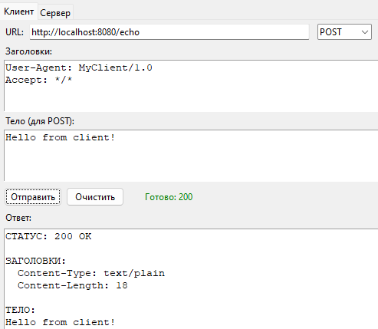
Рисунок 2 — Вкладка «Клиент» после POST-запроса на /echo
Вкладка «Клиент» с URL http://nonexistent-domain-xyz-12345.com/. В области ответа выделено красным сообщение об ошибке: Ошибка: ConnectionError, а ниже расшифровка Хост не найден: ... [Errno 11001] getaddrinfo failed. Это демонстрирует корректную обработку сетевых ошибок без падения программы.
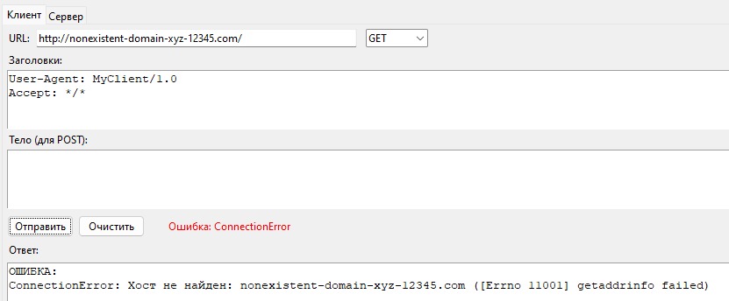
Рисунок 3 — Вкладка «Клиент»: обработка ошибки (неверный URL)

2 Серверная часть приложения
Вкладка «Сервер» графического интерфейса. Поле порта заполнено значением 8080. Индикатор состояния горит зеленым цветом, рядом надпись «Запущен на порту 8080». В логе запросов появилась первая запись о запуске сервера.
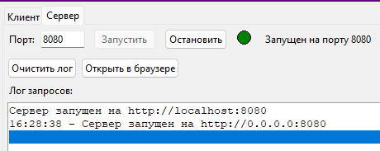
Рисунок 4 — Вкладка «Сервер»: сервер запущен
В командной строке выполнен запрос curl -v http://localhost:8080/. Показан процесс соединения и ответ сервера HTTP/1.1 404 Not Found (что логично для корневого пути, для которого маршрут не определен). Запись об этом запросе (GET /) фиксируется в логе сервера (см. рисунок 9).
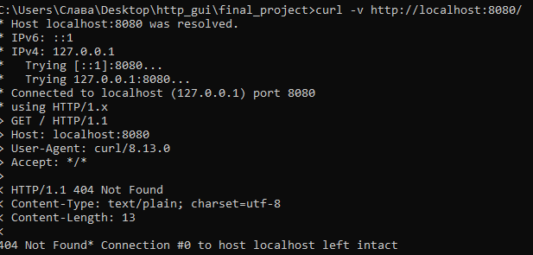
Рисунок 5 — Запрос curl -v http://localhost:8080/
Консольный запрос curl -X POST -d "hello" http://localhost:8080/echo. В ответ сервер вывел слово hello. Это подтверждает, что серверная часть корректно обрабатывает тело POST-запроса и возвращает его.
Рисунок 6 — Запрос curl -X POST -d "hello" http://localhost:8080/echo
Команда в терминале curl -v http://localhost:8080/status/418. В ответе виден статус HTTP/1.1 418 I'm a teapot и соответствующие заголовки. Продемонстрирована работа динамического маршрута /status/{code}.
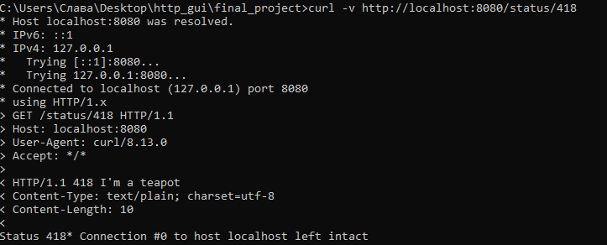
Рисунок 7 — Запрос curl -v http://localhost:8080/status/418
Запрос curl -v http://localhost:8080/nonexistent. Сервер вернул HTTP/1.1 404 Not Found с телом 404 Not Found. Это проверка работы заглушки для несуществующих маршрутов.
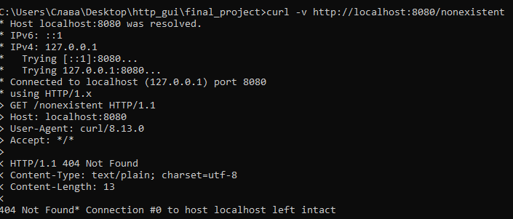
Рисунок 8 — Запрос curl -v http://localhost:8080/nonexistent
Крупный план вкладки «Сервер» (GUI). В логе зафиксированы запросы GET /, POST /echo, GET /status/418 и GET /nonexistent. Для каждого отображается время, IP-адрес, метод и путь. Это подтверждает, что сервер принимает входящие соединения и ведет их журнал.
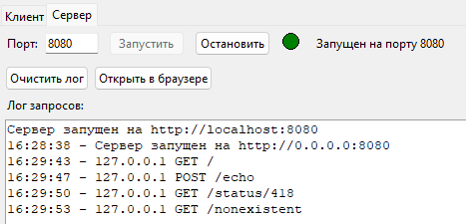
Рисунок 9 — Лог запросов сервера

3 Тестирование и проверка качества кода
Вывод команды pytest tests/ -v в терминале. Отображается список из 12 тестов (Unit и Integration), напротив каждого стоит отметка PASSED (зеленый цвет). Внизу итог: 12 passed in 0.58s. Тесты пройдены успешно.
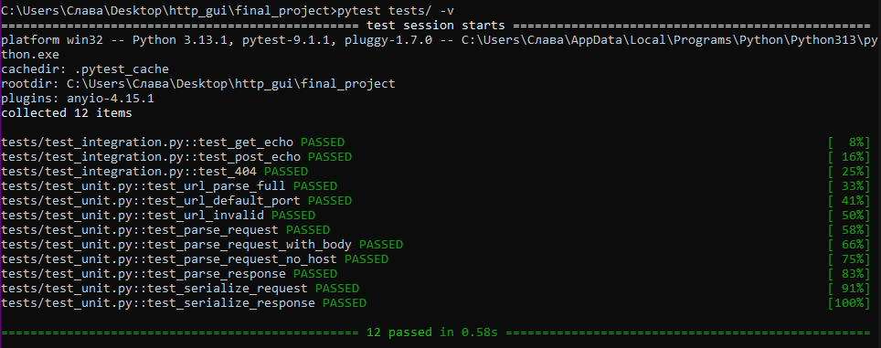
Рисунок 10 — Результат выполнения команды pytest tests/ -v
Запуск линтера flake8 src/ tests/. В выводе присутствуют только мелкие предупреждения стиля (F401 'imported but unused', E501 'line too long'). Согласно ТЗ, warning’и допустимы. Критических ошибок, влияющих на работу, нет.
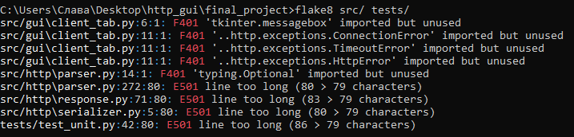
Рисунок 11 — Результат проверки кода линтером flake8 src/ tests/
Консоль, в которой запущен скрипт test_100.py. Видно, как выполняются 100 параллельных запросов к локальному серверу (Запрос 0: 200, Запрос 1: 200 ... Запрос 99: 200). В конце сообщение «Все 100 запросов завершены. GUI жив!». Демонстрация устойчивости сервера и GUI к нагрузке.
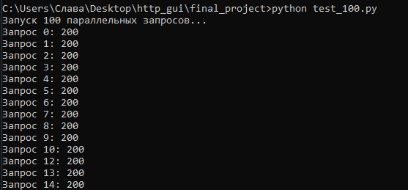
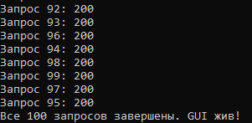
Рисунок 12 — 100 параллельных запросов: начало (вверху) и завершение (внизу) вывода

4 Архитектура приложения
UML-диаграмма классов, отображающая архитектуру проекта. Показаны связи между классами Url, Request, Response, Parser, Serializer, SocketWrapper, HttpClient, HttpServer и App. Диаграмма демонстрирует использование ООП и разделение ответственности между слоями.
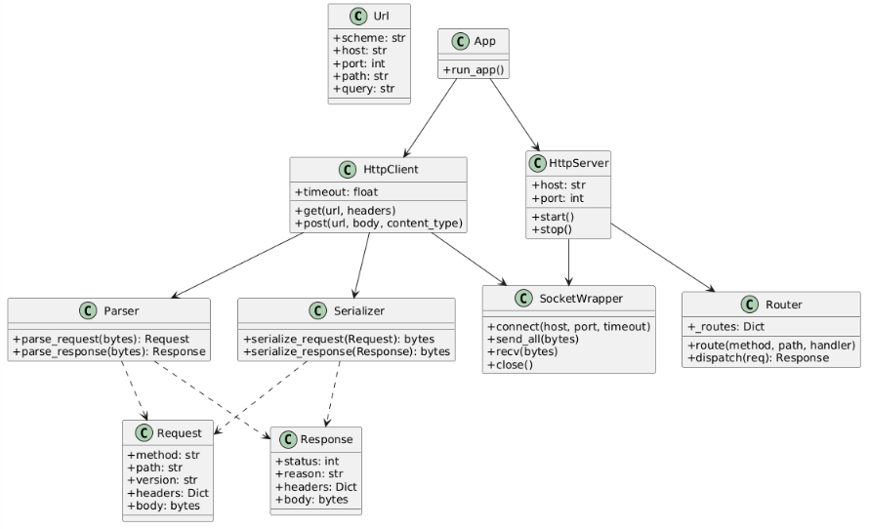Рисунок 13 — Диаграмма классов (PlantUML)

Ответы на контрольные вопросы
7.1. Про HTTP
1. Чем HTTP/1.0 отличается от HTTP/1.1? Почему Host обязателен?
В 1.0 соединение закрывалось после каждого запроса, и один сервер мог хостить только один сайт на IP. В 1.1 ввели keep-alive (соединение остается открытым) и обязательный заголовок Host. Без него сервер не поймет, к какому сайту обращаются (виртуальный хостинг).

2. Что такое Content-Length? Что делать, если его нет?
Это размер тела в байтах. Если его нет, но есть Transfer-Encoding: chunked — читаем кусками (чанками). Если нет ни того, ни другого — читаем до закрытия соединения сервером.

3. Как работает Transfer-Encoding: chunked?
Тело передается кусками. Каждый кусок начинается со строки с размером этого куска в шестнадцатеричном формате, затем идут данные и \r\n. Заканчивается всё чанком размером 0.

4. Чем GET и POST отличаются на уровне протокола?
На уровне синтаксиса — у POST есть тело (и заголовки Content-Length/Content-Type), у GET обычно нет. Семантически: GET — идемпотентный (безопасный, только чтение), POST — изменяет состояние на сервере.

5. Что такое keep-alive? Как сервер понимает, что соединение можно закрыть?
Это механизм повторного использования одного TCP-соединения для нескольких запросов. Сервер закрывает соединение, если клиент прислал Connection: close, если сработал таймаут бездействия, или если произошла ошибка.

6. 301 vs 302 vs 307 — как клиент должен реагировать?
301 и 302 — постоянный и временный редирект, но клиенты могут менять метод POST на GET. 307 — временный редирект, который запрещает менять метод (POST останется POST).

7. Почему HEAD — не «GET без тела»?
HEAD запрашивает только заголовки ответа, чтобы узнать метаданные (размер, тип, дату изменения) без скачивания самого файла. Сервер должен вернуть те же заголовки, что и GET, но без тела.

8. Что такое Content-Type и зачем charset?
Content-Type указывает MIME-тип данных (например, text/html, application/json). charset указывает кодировку (например, utf-8), чтобы клиент правильно декодировал байты в текст.

7.2. Про сокеты
9. Что делает listen? Что такое backlog?
listen() переводит сокет в режим ожидания входящих подключений. backlog — максимальный размер очереди подключений, которые еще не приняты accept().

10. Чем accept отличается от connect?
connect() вызывается клиентом (я хочу подключиться к серверу). accept() вызывается сервером (я принимаю входящее подключение и создаю новый сокет для общения с этим клиентом).

11. Почему recv может вернуть меньше байт? Как правильно читать HTTP-ответ?
recv() возвращает то, что уже пришло в буфер (данные могут идти пакетами). HTTP-ответ читается в два этапа: сначала заголовки до \r\n\r\n, потом тело ровно Content-Length байт (или до закрытия соединения).

12. Что такое SIGPIPE в Python? Как его избежать?
Это сигнал, который возникает при попытке записи в закрытый сокет. В Python он обычно превращается в исключение BrokenPipeError. Избежать — использовать try/except вокруг sendall или игнорировать сигнал через signal.signal(signal.SIGPIPE, signal.SIG_IGN).

13. Чем close отличается от shutdown?
close() закрывает сокет и освобождает дескриптор. shutdown() закрывает только одну сторону соединения (например, только на чтение или только на запись), позволяя другой стороне дочитать данные.

14. Что такое SO_REUSEADDR? Зачем нужен?
Позволяет переиспользовать локальный адрес (порт), который находится в состоянии TIME_WAIT. Нужен, чтобы после остановки сервера можно было сразу запустить его снова на том же порту без ошибки «Address already in use».

7.3. Про Python и ООП
15. Почему Socket — контекстный менеджер? Что произойдет без exit?
Контекстный менеджер гарантирует закрытие сокета даже при ошибке. Без __exit__ (или без close()) сокет останется открытым до сборки мусора, что приведет к утечке ресурсов и портов.

16. Почему Router хранит Callable, а не строку с именем функции?
Хранить Callable (ссылку на функцию) быстрее и безопаснее, чем строку, которую потом нужно искать через globals() или getattr(). Это позволяет избежать ошибок и уязвимостей (например, инъекций имен функций).

17. Как вы обрабатываете исключения в exit?
В __exit__ мы не подавляем исключения (возвращаем False), но обязательно вызываем self.close() в блоке finally, чтобы закрыть сокет, даже если внутри with произошла ошибка.

18. Почему Request и Response — dataclass? Что это дает?
Автоматически генерирует __init__, __repr__ и __eq__, уменьшая количество шаблонного кода. Удобно для хранения данных и сравнения объектов (например, в тестах).

19. Где в вашем коде isinstance? Можно ли его избежать?
В Request и Response в __post_init__ (проверка типов). В SocketWrapper — нет. Можно избежать, используя type hints и валидацию (например, Pydantic), но для учебного проекта isinstance — это нормально.

20. Почему многопоточный сервер требует threading.Lock для логов?
Если два потока одновременно пишут в лог, их сообщения могут перемешаться (race condition). Lock гарантирует, что только один поток пишет в лог в данный момент.

7.4. Про GUI и многопоточность
21. Почему нельзя обновлять GUI из фонового потока в tkinter?
Tkinter не является потокобезопасным. Обновление виджетов из другого потока может привести к зависанию или падению программы (ошибки сегментации).

22. Как root.after решает проблему?
root.after() планирует выполнение функции в главном потоке GUI. Фоновый поток кладет результат в очередь (queue.Queue), а главный поток периодически проверяет ее через after(100, ...) и обновляет GUI.

23. Что такое queue.Queue и зачем он между потоками?
Это потокобезопасная очередь. Поток-отправитель кладет данные, поток-получатель забирает. Она работает как буфер и защищает от race condition.

24. Как остановить сервер, чтобы он не висел на accept?
Нужно использовать таймаут (settimeout) или флаг _running. В цикле while self._running: мы проверяем флаг. При остановке закрываем сокет, что вызывает исключение в accept, и цикл завершается.

25. Что будет, если пользователь закроет окно во время запроса?
Если поток — daemon=True, он умрет вместе с программой. Но лучше добавить обработчик WM_DELETE_WINDOW, который корректно останавливает сервер и закрывает сокеты перед выходом.

7.5. Про безопасность
26. Что произойдет, если клиент пришлет заголовок 1 МБ? Как защищается?
В Parser есть лимит MAX_HEADER_SIZE = 8 * 1024. Если заголовок больше — выбрасывается ParseError, и сервер отвечает 400 Bad Request. Это защита от переполнения памяти.

27. Что такое HTTP request smuggling?
Атака, при которой злоумышленник отправляет неоднозначный запрос (например, с конфликтом Content-Length и Transfer-Encoding), и прокси-сервер и бэкенд интерпретируют его по-разному. Опасно для цепочек серверов.

28. Почему Content-Length и Transfer-Encoding одновременно — опасно?
Стандарт HTTP запрещает их одновременное использование. Разные серверы могут выбрать разный заголовок, что приводит к smuggling-атакам. В нашем парсере мы отдаем приоритет Content-Length, но по-хорошему нужно возвращать 400.

29. Что такое path traversal (GET /../../etc/passwd)?
Атака, при которой злоумышленник пытается выйти за пределы корневой директории сервера и прочитать системные файлы. Защита: нормализовать путь и проверять, что он не выходит за пределы разрешенной директории.

30. Почему нельзя использовать strcpy-аналоги при парсинге?
Потому что они не проверяют границы буфера, что ведет к переполнению (buffer overflow) и уязвимостям. В Python строки динамические, но мы все равно ограничиваем размер заголовков и тела.

